**Doku DB transferieren**

2014-06-05

Ich konnte erfolgreich die DB von srv2 zu mir lokal nehmen. Mit dem TOADforMySQL geht das Exportieren nicht. Man muss die „MySQL Workbench“ nehmen. Und dort den „Migrations Wizard“. Als Target-DB muss man einen anderen Namen wählen. (Ist nicht ganz einfach das zu machen. Man muss ein paar mal auf den Target-Namen klicken, bis er sich editieren lässt – ist nicht ganz offensichtlich!)

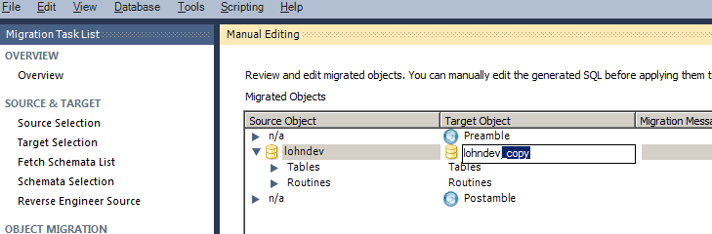

Auf dem nächsten Screen muss man dann beide Checkboxen anklicken

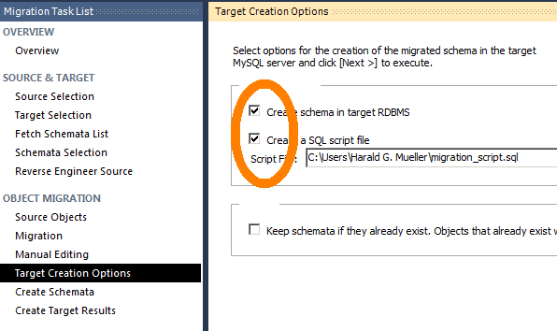

Und dann wird ein schönes SQL-Dump-File „for re-import“ erzeugt.

Jetzt steht noch der „target-Name“ der DB im SQL-File, den man mit „suchen/Ersetzen“ auf den ursprünglichen Namen wieder im ganzen File zurücksetzen muss (bei mir warens 198 replaces)

Jetzt in XAMP’s mysql einlesen, wenn die MySQL-DB geladen ist und wenn man den phpMyAdmin verwendet. Man navigiert auf „home“ und kann dann in der Lasche oben „Importieren“ machen (nimm die Default-Optionen)

